V Congreso de Ingeniería de Organización
Valladolid, 4-5 Septiembre 2003

ISOS: Un sistema neutro para la valoración de puestos de trabajo*.

A. Corominas¹, A.-M. Coves², A. Lusa³, C. Martínez⁴, A. Sánchez⁵
¹ Dr. Ing. Industrial, IOC-DOE-ETSEIB, UPC, Av. Diagonal 647, 08028 Barcelona corominas@ioc.upc.es
² Dra. Ing. Industrial, IOC-DOE-ETSEIB, UPC, Av. Diagonal 647, 08028 Barcelona coves@ioc.upc.es
³ Ing. de Org. Industrial, IOC-DOE-ETSEIB, UPC, Av. Diagonal 647, 08028 Barcelona lusa@ioc.upc.es
⁴ Dra. Ing. Industrial, DOE-ETSEIB, UPC, Av. Diagonal 647, 08028 Barcelona mcarme.martinez@upc.es
⁵Ing. Industrial, IOC-DOE-ETSEIB, UPC, Av. Diagonal 647, 08028 Barcelona asanchez@ioc.upc.es

RESUMEN

Se presenta el sistema ISOS, para la valoración de puestos de trabajo, y su implantación informática. ISOS se ha diseñado para que pueda valorar cualquier puesto, de la industria o de los servicios, sin discriminación de género y para que sea utilizable por personas con distintas necesidades y grados de conocimiento sobre la valoración de puestos. Ésta se obtiene a partir de las respuestas a un cuestionario que incluye aspectos del puesto de trabajo no considerados en los sistemas tradicionales.

Palabras clave: Valoración de puestos de trabajo, discriminación salarial.

- Introducción.

Uno de los objetivos del proyecto ISOS, inscrito en el programa de la estrategia marco comunitaria sobre la igualdad de hombres y mujeres, consiste en diseñar un sistema de valoración de puestos de trabajo con garantías de neutralidad en relación con el género e implantarlo mediante una herramienta informática que facilite su utilización a personas con niveles diversos de conocimientos sobre las técnicas de valoración de puestos.

El equipo que subscribe ha participado en otros proyectos del Instituto de la Mujer ([1]-[4]) y en éste ha sido responsable del diseño y la implantación del que se ha denominado sistema ISOS, para lo que ha contado con la colaboración de un equipo de la Universidad de Helsinki y la de dos personas expertas en la valoración de puestos y la discriminación salarial.

En la sección 2 se detallan los objetivos de esta parte del proyecto; en la sección 3 se describe el proceso seguido para la elaboración del sistema; en la sección 4 se describen las características principales del sistema y de la aplicación ISOS; y la sección 5 incluye las conclusiones y las perspectivas.

2. Objetivos del sistema ISOS y proceso seguido para su diseño.

La discriminación salarial se produce cuando dos personas perciben retribuciones distintas (una vez descontados los complementos justificables objetivamente) por trabajos iguales o del mismo valor. La discriminación salarial por razón de género es un fenómeno universal. La valoración de puestos de trabajo es un instrumento para detectarla y combatirla, pero su aplicación suele ser larga y costosa y requiere personal experto; además, cada sistema de valoración de puestos tiene un campo de aplicación limitado a determinados tipos de actividad [5].

Se trataba entonces de diseñar un sistema que:

- Ofreciera garantías de neutralidad o no discriminación en relación con los géneros.
- Fuera flexible para poder aplicarse en cualquier empresa y para cualquier puesto de trabajo.
- Fuera utilizable, por cualquiera de las personas que puede intervenir en cuestiones de discriminación salarial (usuarios con distintas necesidades y con distintos niveles de conocimientos de las técnicas de valoración de puestos y su relación con la discriminación salarial).

Para ello parecía prácticamente obligado que:

- La valoración del puesto se realizara a partir de un cuestionario con respuestas cerradas en el marco de un sistema de ponderación de factores.
- El sistema se aplicara mediante una herramienta informática amigable y compatible con los ordenadores y sistemas operativos más difundidos.

Asimismo, era muy conveniente que dicha herramienta ofreciera prestaciones equivalentes o superiores a las de aquellas que pueden encontrarse en el mercado.

3. Proceso seguido para su diseño.

Al iniciarse el proyecto el equipo disponía de abundante documentación acerca de valoración de puestos de trabajo y discriminación retributiva; disponíamos de distintos sistemas de valoración como Nema, Hay, Willis, manuales de varias empresas y un sistema desarrollado por el departamento de Trabajo de Nueva Zelanda y presentado como un sistema neutro respecto al género. Para completar la información se han buscado nuevas referencias sobre sistemas de valoración, cuestionarios para describir puestos (se han consultado 55 cuestionarios distintos) y programas informáticos para la valoración de puestos (un total de 20, con distintas prestaciones y en mayor o menor grado de complejidad); para ello, se ha recurrido a la consulta de revistas y libros especializados en valoración de puestos y recursos humanos (RRHH), bases de datos documentales, Internet, consultorías especializadas en valoración de puestos o en gestión de RRHH y personas expertas en valoración de puestos.

A partir de la experiencia del equipo, de conocimientos previos y de los sistemas y cuestionarios estudiados se ha diseñado el sistema de valoración y la aplicación informática que lo contiene.

Las etapas para el diseño del sistema de valoración han sido las siguientes:

- Selección de factores y subfactores,
- Definición de factores y subfactores,
- Definición de los niveles o escala de valoración de cada factor,
- Diseño del cuestionario para la descripción del puesto de trabajo,
- Definición de la correspondencia entre respuestas y niveles de valoración de cada factor o subfactor; en esta fase, especialmente delicada, se recurrió a la metodología empleada por una experta nacional (finlandesa) en valoración de puestos de trabajo y a la consulta de personas expertas en los diferentes aspectos valorados por cada uno de los factores.

Para la obtención de la aplicación informática se han seguido los siguientes pasos:

- Diseño de las especificaciones y de la aplicación (opciones, pantallas, informes, etc.),
- Programación de la aplicación (realizada por profesionales informáticos),
- Realización de pruebas: una primera versión de la aplicación ISOS fue sometida a la consideración de más de veinte personas de diversos países y perfiles de usuario (trabajadores de distintas organizaciones y categoría, responsables de RRHH, inspectores de trabajo, magistrados, miembros de sindicatos y consultores de valoración de puestos, asegurando siempre que hubiera representantes de ambos sexos), lo que dio lugar a sugerencias que han sido incorporadas en la versión final.
- Elaboración de un manual de usuario y de un documento de ayuda accesible a través de la aplicación.

4. Características del sistema y de la aplicación ISOS.

Nos referimos aquí conjuntamente al sistema de valoración y a su implantación informática. Por supuesto ISOS tiene características comunes a las de otros sistemas de valoración de puestos de trabajo, pero algunas son específicas y, en todo caso, en conjunto configuran un sistema que puede considerarse innovador en un ámbito muy tradicional de la ingeniería de organización.

El sistema estándar de valoración de puestos que contiene la aplicación informática es un sistema de asignación de puntos por factor. El puesto de trabajo se valora mediante un conjunto de factores distintos: cada uno de ellos tiene en cuenta distintos aspectos, características o requisitos del puesto de trabajo, evitando redundancias y tratando de incluir todos los aspectos del trabajo. Un conjunto de pesos configura la importancia asignada a cada grupo de factores, factor y subfactor.

Las principales características del sistema y de la aplicación informática son las siguientes:

- Énfasis en la neutralidad, garantizada mediante:
  - La selección y definición de factores y subfactores. Se ha hecho el esfuerzo de tener en cuenta características y exigencias tanto del trabajo típicamente masculino como del trabajo típicamente femenino; por ejemplo, además del esfuerzo físico y mental que tienen en cuenta la mayoría de sistemas de valoración, se tiene en cuenta el esfuerzo emocional (muy importante en trabajos feminizados como en el sector sanitario o en la enseñanza).
  - La redacción de las preguntas del cuestionario. Teniendo en cuenta alternativas de respuesta que incluyan aspectos del trabajo típicamente desarrollado por mujeres; por ejemplo, al tener en cuenta las condiciones desagradables incluir, además de trabajar en contacto con polvo o grasa, el estar en contacto con fluidos corporales (como la sangre o los excrementos) o detergentes. En los casos en que se dan ejemplos de puestos de trabajo, se incluyen puestos masculinizados y puestos feminizados.
  - La utilización, en la redacción de los textos del sistema y la aplicación, de vocabulario neutro y no discriminatorio.
  - La inclusión de advertencias, en el sistema y en la aplicación, en aquellos puntos en que un mal uso del mismo puede ser discriminatorio (por ejemplo, en la modificación de los pesos de los factores).
- Universalidad en cuanto a los tipos de organización y puestos de trabajo a los que se puede aplicar. Para conseguir dicha universalidad, se requiere un conjunto de factores muy numeroso, por lo cual, para simplificar la utilización de ISOS en una organización concreta o para un grupo de puestos de trabajo determinado, el sistema ofrece la posibilidad de crear un nuevo sistema a partir del estándar, suprimiendo subfactores o factores y modificando los pesos asignados a los subfactores, factores y familias de factores.
- Posibilidad de ser utilizada por distintos perfiles de usuario con distintas necesidades y niveles de conocimientos sobre valoración de puestos. Ello se consigue mediante:
  - La asignación de permisos a usuarios: cada usuario será dado de alta con permisos para acceder a diversas opciones de la aplicación; por ejemplo, muchos usuarios tendrán únicamente permiso para introducir sus respuestas en el cuestionario, mientras que otros podrán revisar cuestionarios, obtener informes, modificar el sistema, etc.
  - La introducción de ayudas, avisos, definiciones y otros comentarios accesibles para el usuario. Además, se han incluido enlaces a páginas web que le permitirán ampliar la información sobre determinados aspectos.
- Incorporación, como factores o subfactores, de nuevos criterios de valoración vinculados a elementos característicos de nuevas formas de organización del trabajo como pueden ser la versatilidad o la realización de jornadas flexibles.
- Flexibilidad en la asignación de pesos a subfactores, factores y familias de factores.
- Reducción de la subjetividad en la valoración porque ésta resulta, salvo modificación por parte de la persona usuaria, de aplicar una correspondencia a las respuestas del cuestionario.
- Disponibilidad inmediata de numerosos informes que permiten comparaciones (por ejemplo, de diversas valoraciones de un mismo puesto o de las valoraciones de los distintos puestos de una organización).

A continuación se enuncian los veinte factores incorporados por el sistema ISOS (no se especifican aquí los subfactores en los que se dividen algunos factores):

- Grupo A: Condiciones de trabajo (valora el entorno o las condiciones intrínsecas al puesto de trabajo que no pueden ser modificadas)
  - Factor 1: Entorno (identifica hasta qué punto las condiciones ambientales de trabajo son desagradables)
  - Factor 2: Peligros (evalúa la posibilidad de que se produzcan accidentes o se contraigan enfermedades, así como la gravedad de los mismos)
  - Factor 3: Noches y fines de semana (valora la necesidad de realizar horas de trabajo inusuales: noches, fines de semana y festivos)
  - Factor 4: Horarios (valora la necesidad de adaptarse a horarios irregulares que pueden repercutir sobre la vida social y familiar del trabajador)
  - Factor 5: Viajes (valora la necesidad de realizar viajes así como su naturaleza y duración)
- Grupo B: Conocimientos y aptitudes (evalúa los conocimientos y las aptitudes necesarios para realizar el trabajo en el estándar del funcionamiento normalmente previsto)
  - Factor 6: Conocimientos y comprensión (considera los conocimientos requeridos para realizar el trabajo, incluyendo equipos y máquinas, matemáticas, lectura y comprensión, procesamiento de datos, programas informáticos, talento creativo o artístico, otras culturas, enseñanza convencional, adiestramiento o entrenamiento, periodo de adaptación, experiencia y actualización de conocimientos)
  - Factor 7: Versatilidad (mide la capacidad de llevar a cabo funciones de naturaleza distinta)
  - Factor 8: Aptitudes físicas (valora las habilidades motoras y las habilidades sensoriales implicadas en la ejecución del trabajo)
  - Factor 9: Aptitudes mentales (evalúa el grado de análisis, interpretación, evaluación, razonamiento o creatividad requerido por el puesto de trabajo)
  - Factor 10: Aptitudes comunicativas (se refiere a las habilidades requeridas por el puesto de trabajo para comunicarse con la gente, influirla, persuadirla, aconsejarla, motivarla y negociar con ella)
  - Factor 11: Aptitudes en relaciones humanas (evalúa las aptitudes en relacionarse de forma activa, cara a cara, con otra gente dentro y fuera de la organización; se asume que todos los trabajos requieren un mínimo de cortesía; un trabajo que requiere la capacidad de motivar, de convencer o de vender es el extremo opuesto)
- Grupo C: Esfuerzo (evalúa el grado de esfuerzo que exige el trabajo)
  - Factor 12: Esfuerzo físico (evalúa la naturaleza, intensidad, duración y frecuencia del esfuerzo físico)
  - Factor 13: Esfuerzo mental (evalúa el grado de concentración así como la duración y la frecuencia de las tareas que requieren dicha concentración)
  - Factor 14: Esfuerzo visual (evalúa la intensidad y la frecuencia del esfuerzo visual requerido por el puesto de trabajo)
  - Factor 15: Esfuerzo auditivo (mide el esfuerzo auditivo en términos de frecuencia y duración)
  - Factor 16: Esfuerzo emocional (mide las condiciones que causan ansiedad, tensión o estrés mental; no mide el nivel de estrés mental de quién responde al cuestionario, sino los factores de estrés de su trabajo; los ejemplos pueden incluir falta de control sobre el ritmo de trabajo, cambios en el estilo de vida, aislamiento, trabajo repetitivo o la exposición a experiencias emocionalmente perturbadoras)
- Grupo D: Responsabilidad (evalúa la naturaleza y la magnitud de la responsabilidad, así como las consecuencias de posibles errores)
  - Factor 17: Responsabilidad en cuanto a información y recursos materiales (evalúa la responsabilidad sobre recursos, equipos, dinero, presupuestos e información)
  - Factor 18: Responsabilidad de supervisión (evalúa la responsabilidad de dirigir y supervisar a otras personas; el alcance de la supervisión tiene en cuenta el número total de personas en la unidad supervisada)
  - Factor 19: Responsabilidad del bienestar (evalúa la responsabilidad del cuidado, del tratamiento y del bienestar de las personas)
  - Factor 20: Responsabilidad para la planificación, organización y desarrollo (evalúa con qué antelación se deben generalmente planificar, organizar y desarrollar las actividades de nivel más alto; tiene en cuenta si los acontecimientos son previsibles)

La aplicación informática, que puede ser instalada en un ordenador personal (para valorar uno o más puestos de trabajo) o en un servidor (para ser utilizada en una organización), incluye el sistema de valoración estándar (ISOS) e incorpora todas las etapas que permiten llevar a cabo el proceso de valoración de puestos de trabajo de una organización, tal como muestra la siguiente figura:
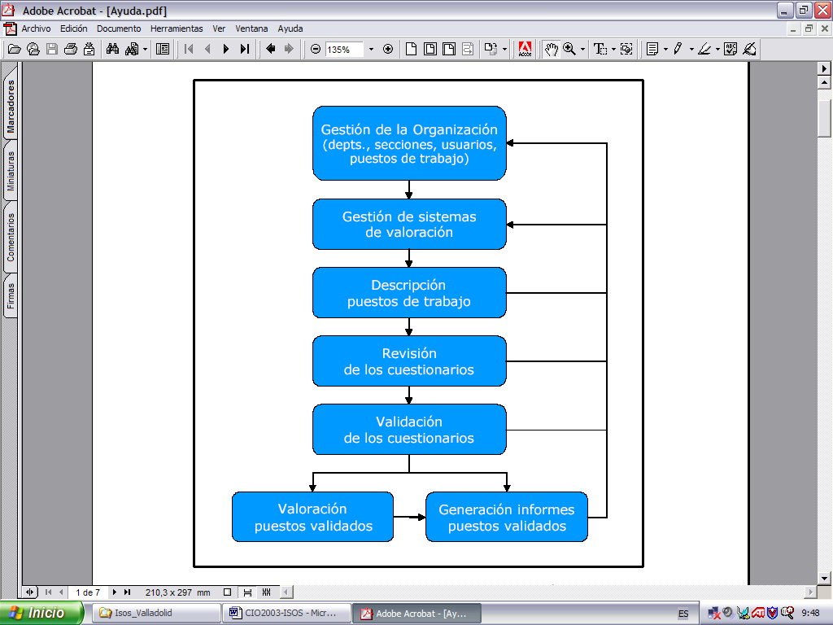

- Gestión de la organización: consiste en la introducción de la información de la organización: departamentos, secciones, puestos de trabajo (cada puesto de trabajo se asigna a un sistema de valoración, que puede ser o no el mismo para todos los puestos de la organización) y usuarios (cada usuario se asigna a un puesto de trabajo).
- Gestión de sistemas de valoración: permite el diseño de nuevos sistemas de valoración a partir del estándar.
- Descripción de los puestos de trabajo: cada ocupante debe responder a las preguntas del cuestionario.
- Revisión de los cuestionarios: una persona (quien supervisa a los ocupantes de un puesto de trabajo, por ejemplo) debe revisar las respuestas del cuestionario e introducir la que estime correcta. Esta opción permite resolver discrepancias entre los ocupantes de un mismo puesto de trabajo.
- Validación de los cuestionarios: alguien (la comisión evaluadora, por ejemplo) debe analizar las respuestas dadas por los ocupantes de un puesto y por la persona que ha realizado la revisión; se puede dar por buena la revisión o modificar las respuestas según se estime oportuno.
- Valoración de puestos: dado un sistema de valoración, se valoran todos los puestos cuya descripción haya sido validada.
- Generación de numerosos informes (tablas y gráficos) que permiten analizar los resultados.

Aunque las anteriores son las etapas normales a seguir en un proceso de valoración, la aplicación ofrece la posibilidad de evitar la revisión y la validación, puesto que éstas carecen de sentido cuando la herramienta es utilizada por un único usuario. Además, respetando ciertas ligaduras (por ejemplo, no se puede valorar un puesto si su descripción no ha sido validada), todas las etapas son accesibles en cualquier momento.

5. Conclusiones y perspectivas.

ISOS es un sistema de valoración de puestos de trabajo que contiene diversas innovaciones en relación con los sistemas tradicionales. Su distribución sin cargo a través del Instituto de la Mujer puede contribuir a que llegue a ser una herramienta ampliamente utilizada, para la valoración de puestos en general y como instrumento para detectar y combatir la discriminación salarial en particular.

Referencias

[1] Instituto de la Mujer, (1999) “Guía de buenas prácticas para garantizar la igualdad retributiva”, Madrid.

[2] Instituto de la Mujer, (2000) “Herramientas para eliminar la discriminación retributiva”, Instituto de la Mujer. Ministerio de Trabajo y Asuntos Sociales, Madrid.

[3] Corominas, A.; Coves, A. M.; Lusa, A.; Martínez, M.; Ortega, M. A. (2000) “Against gender discrimination in pay structures: equal pay for equal value and job evaluation”. En P. Lampinen., ed. Gender and Organisation – Exploring the Reality (ISSN 0788-9496, ISBN 951-45-9612-9), Helsinki, pp. 76-90.

[3] Corominas, A., Coves, A. M., Lusa, A., Martínez, C., Ortega, M. A., (2001) “Valoración de puestos: Un medio para detectar y eliminar la discriminación salarial”, Capital Humano, 141.

[5] Armstrong, M., Baron, A., (1995) “The Job Evaluation Handbook”, London, Institute of Personnel and Development.

* Este trabajo se deriva del proyecto ISOS, coordinado por el Instituto de la Mujer y financiado por dicho Instituto y la Unión Europea.

